Учебно-методическое пособие

1. Понятие о рельефе

Теория:

Земная поверхность не имеет полностью ровных очертаний. Она состоит из гор, возвышенностей, равнин, впадин и т. д. Деление земной поверхности на материки и океаны произошло благодаря этим неровностям. Если бы Земля была плоской, она являлась бы одним безбрежным океаном.

**Рельеф — совокупность неровностей земной поверхности.**

**Геоморфология — наука, которая изучает рельеф Земли.**

**Форма рельефа — любая неровность земной поверхности, которая имеет очертания, площадь, высоту над уровнем моря.**

Формы рельефа могут быть **положительными** (выпуклыми) и **отрицательными** (вогнутыми).

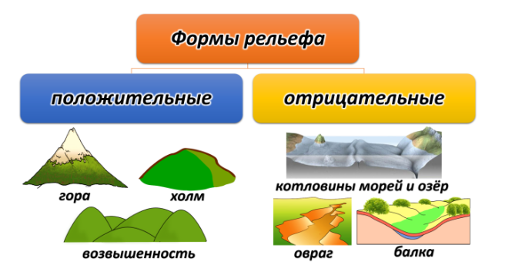

Формы рельефа на Земле по размеру разделяются на следующие группы: **планетарные**, **крупнейшие**, **крупные**, **средние** и **мелкие**.

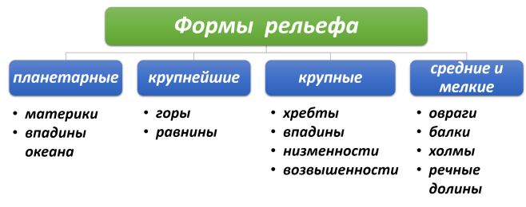

2. Планетарные формы рельефа

Теория:

Рельеф Земли очень разнообразен. Он состоит из понижений, возвышений и ровных поверхностей. Самые крупные формы рельефа — это материки и впадины океанов. Существование материков и впадин океанов связано со строением земной коры. Материки и впадины океанов называют **планетарными формами рельефа**.

Материки

**Материки — обширные участки континентальной земной коры, окружённые со всех сторон водами океанов.**

Если бы не было воды в Мировом океане, материки были бы похожи на огромные возвышения с крутыми склонами.

В настоящее время на Земле 6 материков общей площадью менее 1/3 поверхности Земли.

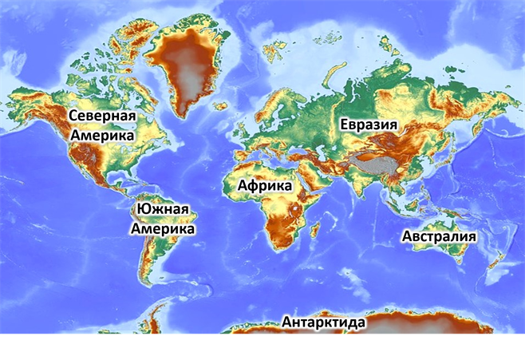

Материки Земли имеют следующие площади (в порядке убывания):

1. **Евразия** — 53,89 млн км², это крупнейший материк, на который приходится 36 **%** площади суши;
2. **Африка** — 30,25 млн км²;
3. **Северная Америка** — 20,4 млн км² (без островов), 24,2 млн км² (с островами);
4. **Южная Америка** — 17,82 млн км²;
5. **Антарктида** — 13,66 млн км² (вместе с шельфовыми ледниками);
6. **Австралия** — 7,69 млн км², это самый маленький материк Земли, по площади в 7 раз меньше Евразии.

Океаны

**Океаны — обширные участки единого Мирового океана, различающиеся рельефом дна, особенностями движения и свойствами вод, растительным и животным миром.**

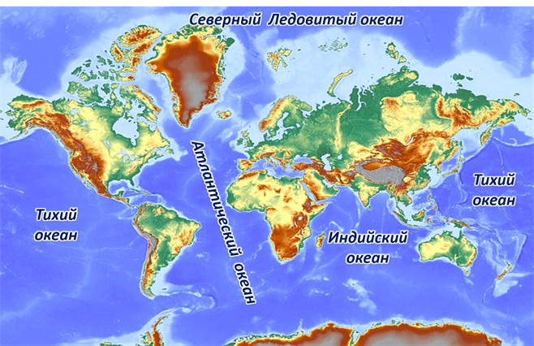

Площадь океанов  (в порядке убывания):

1. **Тихий океан** — 178,68 млн км²;
2. **Атлантический океан** — 91,66 млн км²;
3. **Индийский океан** — 76,17 млн км²;
4. **Северный Ледовитый океан** — 14,75 млн км².

3. Равнины

Теория:

Самыми большими формами рельефа на суше являются равнины. Соотношение равнин и гор на материках составляет 60 **%** на 40 **%** соответственно.

Равнины являются более спокойными и устойчивыми частями материков, чем горы. Здесь практически не бывает землетрясений, извержений вулканов, тектонических движений. В горах же активно протекают все эти процессы.

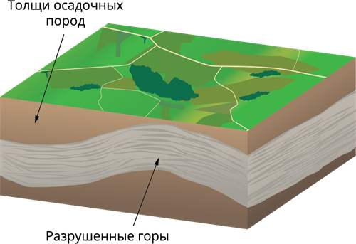

*Равнина, покрытая осадочными горными породами*

Равнины имеют разный внешний вид. Если на равнине нет значительных возвышений, то её называют **плоской**. Таких равнин на суше очень мало, и они небольшие по площади. Плоские равнины можно увидеть на берегу океана или рядом с крупными равнинными реками.

На крупных равнинах встречаются холмы, гряды, котловины озёр, долины рек, овраги, балки и т. д. Такие равнины называются **холмистыми**. Возникновение этих неровностей связано с внешними процессами. Большинство равнин состоит из огромного слоя осадочных горных пород. Это говорит о том, что в далёком прошлом они были частью моря. Равнины, территория которых всегда была сушей, состоят из твёрдых магматических и метаморфических горных пород, с небольшим слоем осадочных.

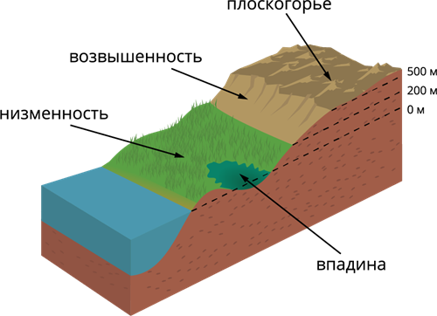

Равнины имеют разную абсолютную высоту:

* **низменности** — от 0 до 200 м над уровнем моря;
* **возвышенности** — от 200 до 500 м над уровнем моря;
* **плоскогорье** — выше 500 м над уровнем моря;
* **впадина** — ниже уровня моря.

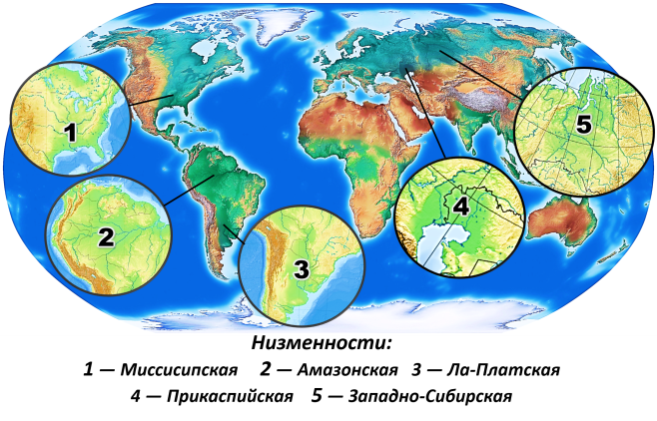

**Низменности** — это равнины, которые находятся не выше 200 м над уровнем моря. Крупнейшими низменностями в мире являются **Амазонская**, **Западно-Сибирская**, **Ла**-**Платская**, **Миссисипская**. На границе России и Казахстана расположена **Прикаспийская** низменность.

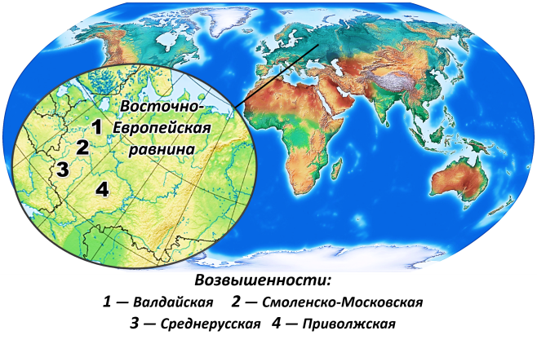

В пределах огромных равнин низменности чередуются с **возвышенностями**. В состав крупной **Восточно**-**Европейской равнины** входят следующие возвышенности: **Смоленско**-**Московская**, **Среднерусская**, **Приволжская**, **Валдайская** и другие.

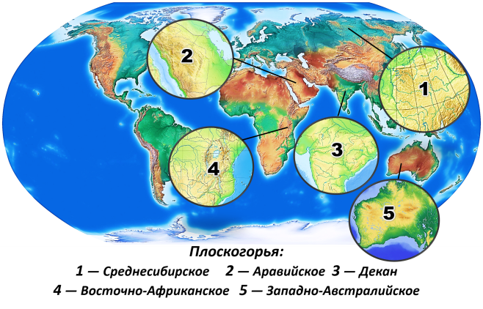

**Плоскогорья** от других видов равнин отличаются высотой более 500 м над уровнем моря. Самые высокие достигают 1500–2000 м. По площади выделяются **Среднесибирское**, **Аравийское**, **Декан**, **Восточно**-**Африканское**, **Западно**-**Австралийское** плоскогорья.

**Равнина — обширный выровненный участок земной поверхности с небольшой разницей высот.**

**Низменность — низменная равнина, расположенная не выше**200**м над уровнем моря. Абсолютные высоты низменностей могут быть отрицательными.**

**Возвышенность — участок земной поверхности, приподнятый над окружающими территориями и имеющий относительно обширную равнинную или холмистую поверхность.**

**Плато — возвышенная равнина с ровной или волнистой поверхностью, отделённая от более низких равнинных пространств чётко выраженными уступами.**

**Плоскогорье — обширный приподнятый (**500**–**1000**м и выше) участок суши, сложенный смятыми в складки породами с волнистыми расчленёнными междуречьями и обрывистыми краями.**

4. Горы

Теория:

Пейзажи, которые открываются перед жителями равнин и гор, сильно различаются. Холмистая поверхность с широкими долинами рек и оврагами характерна для равнин. В горных же районах можно наблюдать крутые склоны, перевалы, заснеженные шапки вершин.

Редко можно увидеть среди бескрайних равнин отдельно возвышающиеся конусы гор.

**Горы — обширные, высоко приподнятые над окружающими равнинами участки земной коры с сильно расчленённым рельефом.**

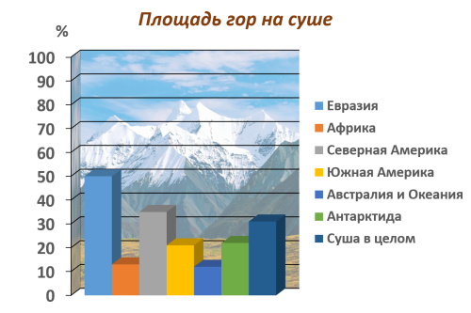

Некоторые горы на суше представляют собой огромные территории длиною от сотен до тысяч километров. К ним относятся Анды (Южная Америка) — самый длинный горный хребет на суше.

**В состав горных стран** входят горные хребты и межгорные долины, которые их разделяют.

**Горный хребет — это крупное линейно вытянутое поднятие рельефа с чётко выраженными склонами.**

**Межгорная долина — это впадина между горными хребтами.**

Склоны хребтов и долин могут быть разными по крутизне: крутыми, отвесными, пологими. А также они различаются формой: выпуклые, прямые, вогнутые. Самой высокой частью хребта является **гребень**.

**Гребень — это линия, вытянутая в продольном направлении, разделяющая хребет на два склона.**

Гребни гор состоят из вершин и перевалов. **Вершины** — это самые высокие точки на гребне, **перевалы** — понижения между вершинами.

Горы делят на 3 группы по высоте над уровнем моря: высокие, низкие и средние.

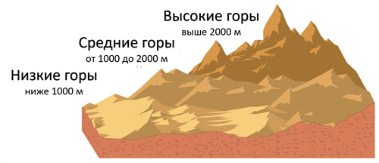

Облик гор зависит от их высоты. **Низкие горы**, такие как **Средний Урал**, имеют пологие склоны и округлые вершины.

Крутые склоны, не покрытые растительностью, с снеговыми шапками и ледниками на вершине, — так выглядят **высокие горы**, например **Гималаи**, **Анды**, **Кавказ**. Долины между склонами глубокие и узкие, реки — быстрые и порожистые.

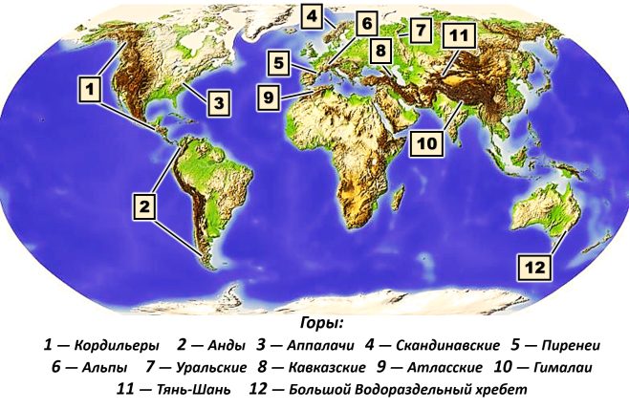

**Гималаи** — самые высокие горы на суше. В Гималаях расположены 11 вершин, высота которых превышает 8 км. **Эверест**, или **Джомолунгма** — самая высокая точка планеты (8848 м) — также расположена в Гималаях. **Самая высокая вершина точка Российской Федерации** расположена на Кавказе (гора Эльбрус).

Горы постоянно растут или разрушаются из-за внутренних и внешних сил Земли.

Внутренние силы Земли с помощью вертикальных движений земной коры поднимают горы вверх, а внешние силы, такие как выветривание, их разрушают. Горы со временем становятся ниже, склоны покрываются осадочными породами и становятся всё более пологими. Постепенно расширяются долины горных рек. Горы сначала теряют свою высоту, а затем и вовсе превращаются в равнины.

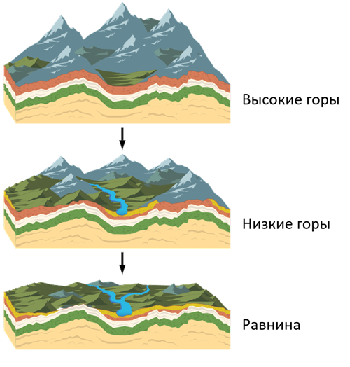

1. Основные понятия

Условие задания:

**Горы** — это...

* относительно спокойные, устойчивые участки континентов
* обширные выровненные участки земной поверхности с небольшой разницей высот
* обширные, высоко приподнятые над окружающими равнинами участки земной коры с сильно расчленённым рельефом

2. Положительные и отрицательные формы рельефа

Условие задания:

Какие формы рельефа являются **положительными**?

(*Может быть несколько правильных ответов*.)

 Это:

* холмы
* овраги
* возвышенности
* котловины

3. Формы рельефа по размеру

Условие задания:

Какие формы рельефа относятся к **планетарным**?

(*Может быть несколько правильных ответов*.)

 Это:

* горы
* холмы
* материки
* хребты
* впадины океана

4. Виды равнин по высоте

Условие задания:

Обширный приподнятый (500–1000 м и выше) участок суши, сложенный смятыми в складки породами с волнистыми расчленёнными междуречьями и обрывистыми краями — это...

* плоскогорье
* плато
* низменность
* возвышенность

5. Части горной страны

Условие задания:

Определение какой части горной страны приведено ниже?

**Понижение на гребне горного хребта**.

* Гребень
* Межгорная долина
* Вершина
* Перевал
* Горный хребет

6. Горы по высоте

Условие задания:

По абсолютной высоте определи, к какому виду гор относятся:

**горы Арденны** — **высочайшая вершина** 694 **м**.

* Высокие горы
* Средние горы
* Низкие горы

7. Горы и материки

Условие задания:

На каком материке находятся **горы Аппалачи**?

* Евразия
* Австралия
* Африка
* Южная Америка
* Северная Америка

8. Низменности на карте

Условие задания:

Какой цифрой на карте обозначена **Ла-Платская** **низменность**?

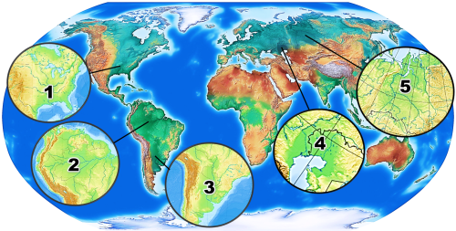

Ответ: .

9. Возвышенности на карте

Условие задания:

Какой цифрой на карте обозначена **Среднерусская** **возвышенность**?

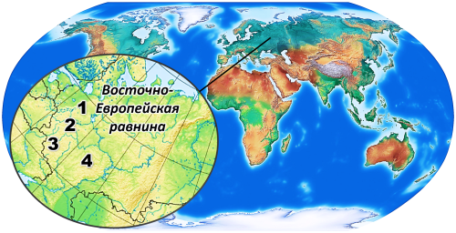

Ответ: .

10. Плоскогорья на карте

Условие задания:

Какой цифрой на карте обозначено **Восточно-Африканское плоскогорье**?

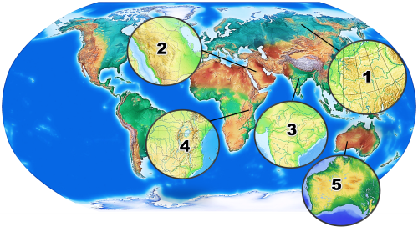

Ответ: .